I/ Accumulation et croissance économique :

II/ Progrès technique et croissance :
Investir c’est aussi améliorer le capital en le rendant plus productif, afin de contrer la loi des rendements décroissants. C’est ce que permet (entre autres rôles bénéfiques) le progrès technique

1°) Qu’est-ce que le progrès technique ?

A. L’innovation, un concept large

a-Définitions : Invention (dico) + (5p71)

b- Les formes d’innovation :

Innovations de produit (site : iPod), de procédé (doc 1 et 3 DOSSIER 2)

Innovations organisationnelles (chapitre 3 emploi)

SCHUMPETER (cycles et tendances longues du capitalisme)

B. La diffusion sociale des innovations :

a-Réponse aux attentes sociales :

L’exemple de la lumière électrique (21p85)

Les phases d’évolution de la production de services :
De l’autoproduction, aux des producteurs de services, jusqu’à l’acquisition des moyens de production

b-Les conséquences sociales des innovations

Innovations, investissement, modes de vie Doc 5 DOSSIER 2

Innovation et santé publique (doc 4 DOSSIER 2)

c-Les obstacles à l’innovation :

ex. des verres progressifs sur le site

Etude sur les obstacles (doc 2 DOSSIER 2)

C. Les conditions de réussite des innovations

a-Le rôle de l’entrepreneur ;

Ex : Baron Bich (site)

Analyse : Schumpeter (les types d’entrepreneur)

b-Le rôle de la R&D : 14p81 + 22p85

c-Le rôle de l’Etat : 13p81 + Pôles de compétitvité (rappel 1°)
    - Protéger : les brevets
    - Encourager : les pôles de compétitivité
    - Financer : le capital-risque

2°) Progrès technique et croissance économique :

A. Influence sur la demande

a-Le PT permet de créer de nouveaux besoins (12p80)

b-La courbe de vie des produits (17p83)

B. Influence sur l’offre :

a-Le PT améliore la compétitivité : rôle du prix 9-10-11 p 79-80)

b-A la recherche de la rente de monopole : (commerce captif : site)

c- La destruction créatrice (Schumpeter)

C. Influence sur la productivité

a-Une relation difficile à établir doc 8 p78-79)

b-Des évolutions en grappe (1p88 +5p89)

DOSSIER 2 / LE PROGRES TECHNIQUE

DOCUMENT 1 : 25 ans d’innovations

L'ordinateur individuel, apparu en 1981, constitue l'objet le plus porteur d'avenir. Commercialisé à partir de 1983 (le Macintosch suivra un an après), il ouvre la voie à la " société numérique ", qui s'enrichira la même année du disque compact, plus tard du CD-Rom (1993), du Caméscope (1997, douze ans après sa version analogique), du DVD (1997) ou de l'appareil photo numérique (1998). Mais le symbole le plus fort sera le téléphone portable. La version numérique grand public apparaît en 1992 (GSM), sept ans après le téléphone analogique. C'est à partir de 1997 qu'a lieu l'explosion : 52 millions de Français sont équipés en 2006, contre moins de 2,5 millions fin 1996.
Dès 1980, l'utilisation des codes-barres dans les grandes surfaces réduit la durée de l'attente aux caisses, ainsi que les erreurs de facturation. Le premier maxidiscompte est implanté en France en 1988 (Aldi). Après la restauration, importée dans les années 70 avec les premiers McDonald's, le concept de rapidité s'étend aux lunettes (Grand Optical, 1989), au développement des photographies et à bien d'autres " services minute ". La boulimie de consommation des années 80 est illustrée par le succès de la montre Swatch (1983) ou de l'appareil photo jetable (1986).
L'univers des loisirs s'enrichit au fur et à mesure que les Français accroissent leur temps libre. Le jeu y occupe une place de choix, avec les jeux vidéo (le fameux Pacman date de 1982, la Game Boy de 1990), mais aussi les jeux instantanés comme le Millionnaire (1991) ou les machines à sous, autorisées dans les casinos à partir de 1987.
Dans les foyers, les pratiques alimentaires vont être transformées par l'arrivée du four à micro-ondes (commercialisé vers 1985, en complément du congélateur) ou de la plaque de cuisson à induction (1989). L'alimentation est placée sous le signe de la " praticité " avec les produits surgelés, mais aussi de la qualité nutritionnelle, comme en témoigne le succès du yaourt au bifidus, lancé en 1986. Il inaugure l'ère des " alicaments " (un terme inventé en 1996 et entré dans le dictionnaire en 2000).
Au cours de ces vingt années, l'innovation n'a pas seulement concerné les objets qui entourent les Français dans leur vie quotidienne. Elle s'est intéressée aussi à leur santé, tant physique que psychique, comme en témoignent la banalisation du Prozac (1994), la commercialisation du Viagra (1998) ou celle de la DHEA (2001). La lutte contre le vieillissement et le mal-être est déjà largement engagée.
La prochaine révolution scientifique sera probablement biotechnologique. Elle est contenue dans le décodage du génome humain, terminé en 2000 et mis à la disposition des chercheurs en 2001. Le clonage, réalisé pour la première fois sur un mammifère en 1997, le sera probablement sur l'homme.

Source : d’après Francoscopie, Gérard Mermet, Larousse.

DOCUMENT 2 : Diffusion du progrès technique, obstacles et limites.

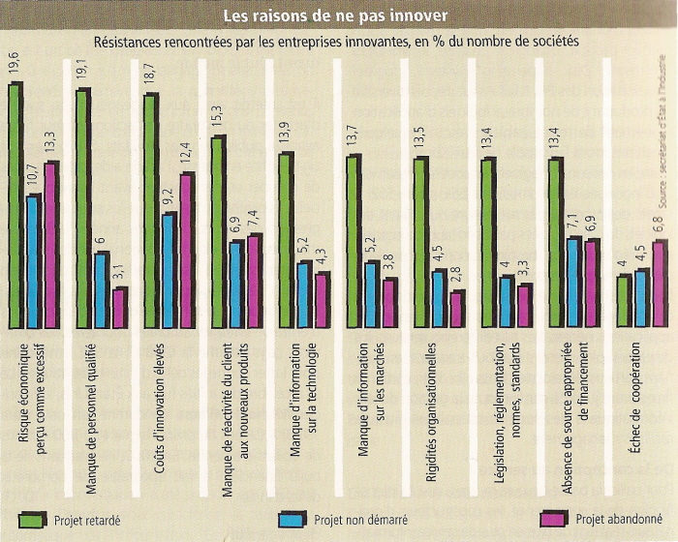

DOCUMENT 3 : Nature des investisseurs et types d’innovations :

Source : Ministère de l’industrie.
http://www.industrie.gouv.fr/observat/innov/pdf/tbi16.pdf

DOCUMENT 4 / Les conséquences sanitaires du PT dans l’agroalimentaire.

Notre théorie trouve une bonne illustration dans l'exemple de la pomme de terre. Les Américains en étaient grands amateurs avant la Seconde Guerre mondiale. Ils la consommaient surtout cuite au four, bouillie ou en purée, et généralement à la maison. Les frites étaient rares dans les foyers et dans les restaurants, du fait du travail d'épluchage, de coupe et de cuisson qu'elles nécessitent. Ces activités sont très consommatrices de temps en l'absence d'équipement coûteux. Un certain nombre d'innovations ont permis après la guerre la centralisation de la production de frites. Quelques sites fonctionnant avec de nouvelles technologies sophistiquées concentrent maintenant l'épluchage, la coupe et la cuisson des pommes de terre. Les frites sont ensuite congelées à - 40° et envoyées sur leur lieu de consommation où on les réchauffe rapidement dans une friteuse pour la restauration rapide, et dans un four, voire un four à micro-ondes, dans les foyers. Les frites sont devenues actuellement la façon la plus courante de consommer la pomme de terre et le légume préféré des Américains. Cette évolution se traduit dans les chiffres de consommation. La consommation totale de pommes de terre a progressé d'environ 30 % de 1977 à 1995, un chiffre dû presque exclusivement à l'augmentation de celle des chips et des frites.
Les groupes qui ont connu une forte diminution du temps de préparation de leurs repas présentent des augmentations prononcées de leur IMC (Indice de masse corporelle, indicateur de surpoids des individus). Le raccourcissement du temps passé à la préparation des repas devrait avoir un effet plus important dans les pays où les innovations technologiques appropriées sont encouragées. De nombreux pays ont imposé des restrictions explicites ou implicites à l'utilisation de ces technologies par les producteurs ou les consommateurs. Nous examinons ici le fait de savoir si ces restrictions ont un lien avec l'obésité. Les chiffres concernant l'équipement ménager soulignent clairement cette différence d'accès des pays aux technologies de préparation des aliments. 14 % seulement des ménages possèdent un four à micro-ondes en Italie où l'obésité est beaucoup moins répandue qu'aux États-Unis, contre plus de 80 % dans ce dernier pays (Alberta Agriculture, Food and Rural Development, 2003). En revanche, 66 % des ménages en possèdent un au Royaume-Uni où le taux d'obésité approche celui des États-Unis. Le calcul du temps moyen consacré à cuisiner, fondé sur l'étude Multinational Time Use Study (2003), concorde avec ces chiffres. En tenant compte des données démographiques de base, les adultes italiens et français passent environ 19 minutes de plus par jour à cuisiner que les Américains, tandis que les Britanniques y consacrent un temps presque exactement identique à celui des Américains.
par David M. Cutler, Jesse M. Shapiro, Edward L. Glaeser.

DOCUMENT 5/ Les liens entre innovations, investissements et modification des modes de vie.

